# Лабораторная работа 5

## Задание 4. Запросы с группировкой

1. Выведите таблицу из трех столбцов: максимальная, минимальная и средняя стоимость продуктов.
2. Выведите таблицу из 2-х столбцов: номер категории и количество продуктов в каждой категории.
3. Выведите данные о количестве заказов, оформленных каждым сотрудником
4. Выведите минимальную и максимальную цену (price) товара, входящего в заказы каждого заказчика
5. Выберите 5 самых выгодных заказчиков, с точки зрения суммарной стоимости их заказов
6. Выведите год, количество сделанных заказов в этом году и количество уникальных заказчиков, которые делали эти заказы.
7. Для каждого заказа выведите общую сумму заказа, общее количество вошедших в него товаров и среднюю стоимость товаров в заказе. Отсортируйте результирующую выборку по убыванию количества товаров в заказе.
8. Выведите список только тех заказов, общая стоимость которых превышает 1000
9. Выберите заказчиков из Германии, которые сделали более 10 заказов. Детали должны присутствовать!

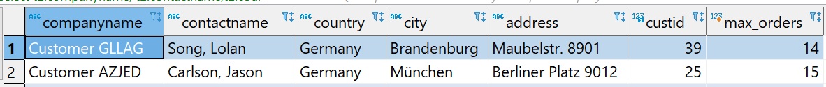

1. Выведите номер заказа и количество в нем продуктов со скидкой (используйте filter).
2. Выведите количество заказов в разрезе стран и в разрезе городов. Представьте два варианта:
   1. Первый вариант решения должен показывать количество только по странам и только по городам, и общее количество заказов
   2. Второй вариант – все возможные итоги.

**ВНИМАНИЕ**: Вычисляемые столбцы должны иметь соответствующие наименования.